**PROJECT e-ΕΠΙΧΕΙΡΕΙΝ**

ΑΓΓΕΛΟΠΟΥΛΟΣ ΒΑΣΙΛΗΣ , ΑΜ: 1060902 (4ο έτος)

ΜΠΟΛΑΡΗΣ ΜΗΝΑΣ , ΑΜ:1070913 (4ο έτος)

**PAO STORE**

Η ιδέα μας για το project είναι ένα e-shop , το οποίο ο πελάτης θα μπορεί να επιλέξει ανάμεσα σε μια μεγάλη ποικιλία ένδυσης , αξεσουάρ αλλά και δώρων που αφορούν την αγαπημένη του ομάδα.

**Logo, Static Page & Theme**

Στο πρώτο screenshot απεικονίζεται το logo του site μας με τις διάφορες κατηγορίες προϊόντων. ( ρούχα , διάφορα αξεσουάρ , δώρα)

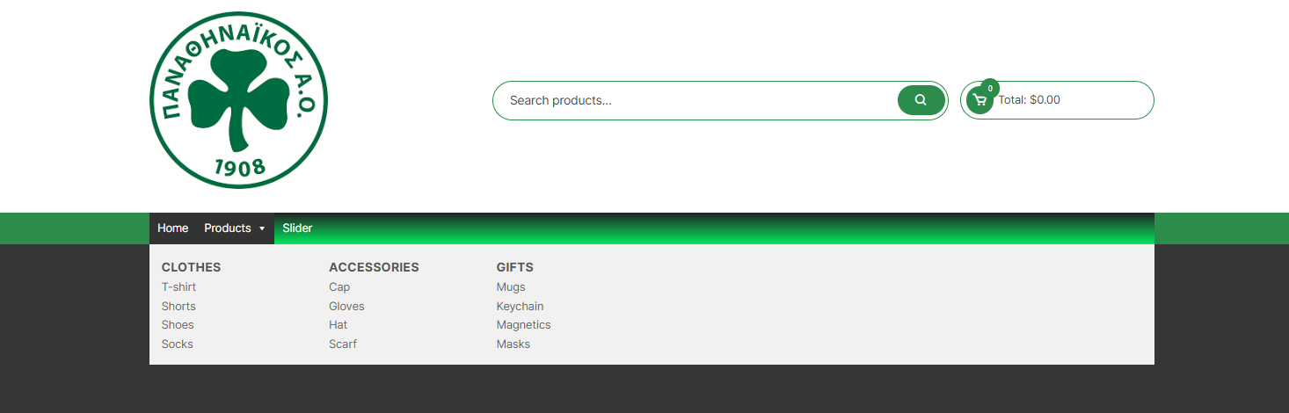

**Slideshow Banner& Top Rated products & Best Selling Products**

Στο screenshot που ακολουθεί βλέπουμε τον banner με την μορφή του slideshow με δύο φωτογραφίες , οι οποίες είναι στην αρχική σελίδα του site μας ,τα προϊόντα με τις περισσότερες πωλήσεις και τα προϊόντα με τις πιο υψηλές αξιολογήσεις .

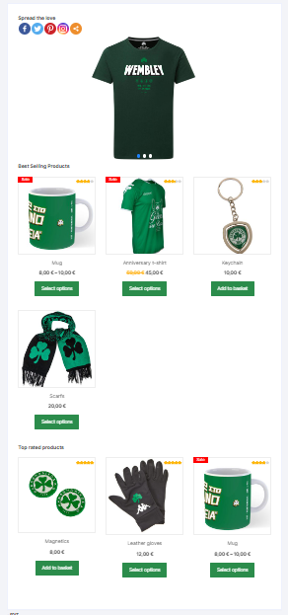

**Variable Products**

Τα μεταβλητά προϊόντα είναι τα προϊόντα που δίνουν την δυνατότητα στον πελάτη να επιλέξει μεταξύ κάποιων χαρακτηριστικών. Τα χαρακτηριστικά που ορίσαμε εμείς είναι το χρώμα (colour) και το μέγεθος (size). Στο παρακάτω screenshot βλέπουμε ένα variable product , αφού το Τ-shirt αυτό διατίθενται σε δύο χρώματα (πράσινο , λευκό) αλλά και σε διαφορετικά μεγέθη (S , M ,L ,XL).

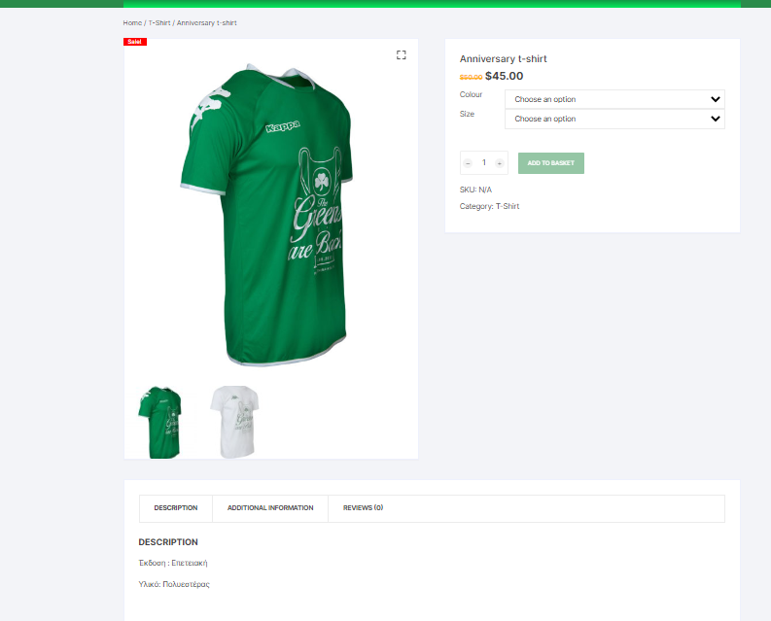

**Κανονισμός GDPR**

Με τον κανονισμό GDPR εμφανίζεται ένα μήνυμα στον χρήστη , το οποίο τον ενημερώνει για την χρήση των cookies κατά την πρώτη επίσκεψη του στο site μας. Ο χρήστης για να συνεχίσει την περιήγηση του στο site μας θα πρέπει να επιλέξει “Accept All” , αλλιώς το σύστημα δεν θα τον αφήσει να βρίσκεται στην ιστοσελίδα μας.

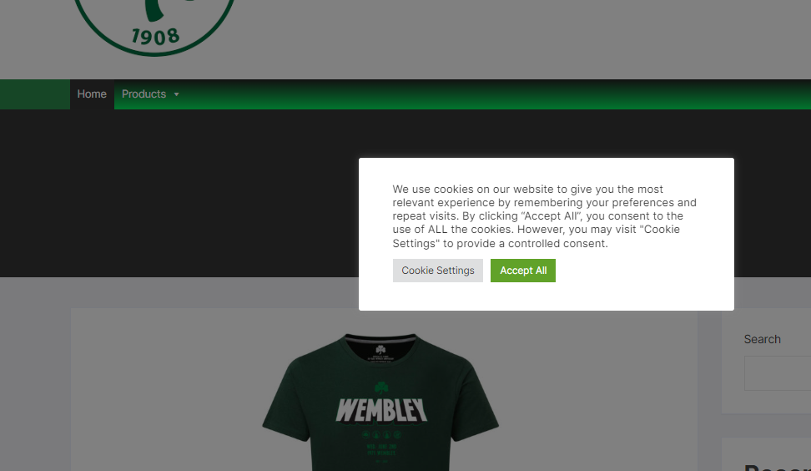

**PRODUCT FILTERING**

Με την λειτουργία Product Filtering , δίνεται η δυνατότητα στον χρήστη να επιλέξει τα προϊόντα που θέλει με βάση κάποια συγκεκριμένα χαρακτηριστικά , τα οποία είναι το μέγεθος και το χρώμα . Για παράδειγμα πατώντας την επιλογή Green στο Colour , θα του εμφανίσει μόνο τα προϊόντα που έχουν ως attribute το πράσινο χρώμα.

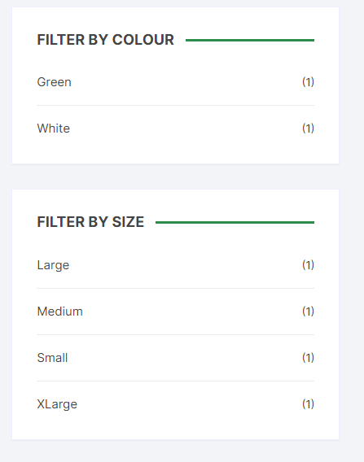

**ΑΡΘΡΑ**

Ο χρήστης μέσω της ιστοσελίδας μας θα έχει την δυνατότητα να διαβάσει και κάποια άρθρα που αφορούν το site μας .Όπως για παράδειγμα έναν διαγωνισμό που ένας τυχερός θα έχει την δυνατότητα να κερδίσει μια υπογεγραμμένη μπάλα ή ένα εισιτήριο διαρκείας . Επίσης θα ενημερώνεται μέσω των άρθρων για διάφορα γεγονότα όπως κάποια εκπτωτικά bazaar ή πότε ξεκινάνε οι περίοδος των εκπτώσεων. Τέλος θα ενημερώνεται και για τα σημαντικά νέα της ομάδας μας όπως για παράδειγμα , στην προκειμένη περίπτωση , την κατάκτηση του κυπέλλου.

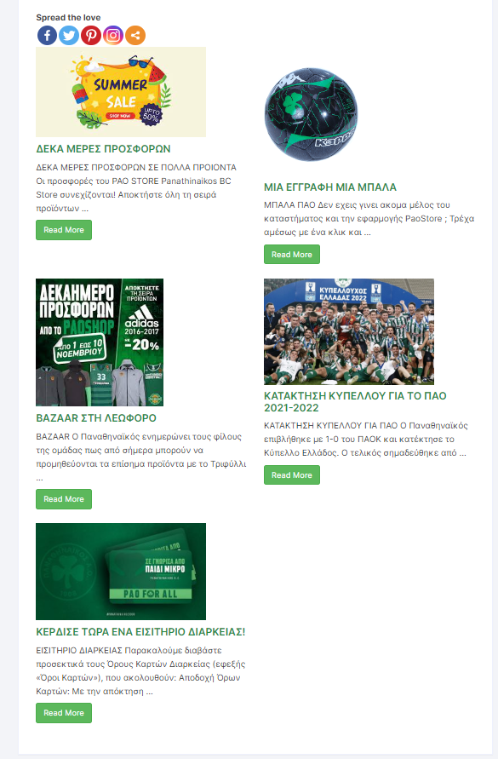

**Στοιχεία Επικοινωνίας & Στοιχεία Φυσικού Καταστήματος**

Στην επιλογή αυτή δίνουμε την δυνατότητα στον χρήστη να μάθει άμεσα τα στοιχεία επικοινωνίας μας , ώστε για οποιαδήποτε ερώτηση ή πληροφορία που θέλει να μάθει να έχει τη δυνατότητα να επικοινωνήσει μαζί μας.

Επίσης , του δίνουμε την δυνατότητα να μάθει την διεύθυνση του φυσικού μας καταστήματος , ώστε να το επιστεφτεί όποτε θέλει.

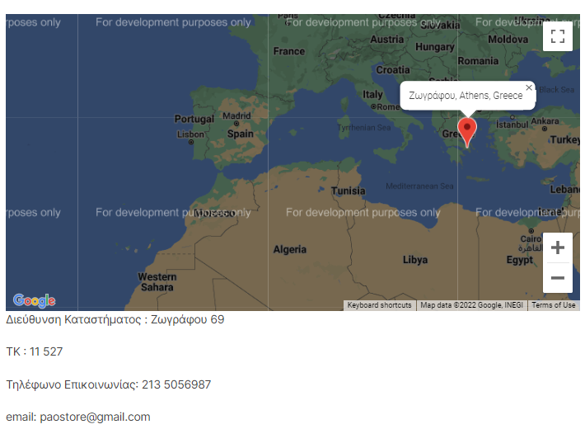

**Κουπόνια**

Με την χρήση των κουπονιών δίνουμε την δυνατότητα στους πελάτες μας να έχουν μια μικρή έκπτωση σε κάποιες από τις αγορές τους. Τα κουπόνια που έχουμε επιλέξει είναι τα εξής :

* **PA030**, με το κουπόνι αυτό ο πελάτης έχει 30% έκπτωση στο συνολικό ποσό της παραγγελίας του.
* **FRSHIP,** με αυτό το κουπόνι ο χρήστης θα έχει την δυνατότητα για δωρεάν μεταφορικά στην παραγγελία του.
* **TS10,** με τον κωδικό αυτόν, ο πελάτης θα έχει 10% έκπτωση μόνο σε συγκεκριμένη κατηγορία ρούχων , η οποία είναι τα T-shirt.

Σε αυτό το screenshot , βλέπουμε ότι ο πελάτης έχει επιλέξει να κάνει χρήση του κουπονιού PAO30.

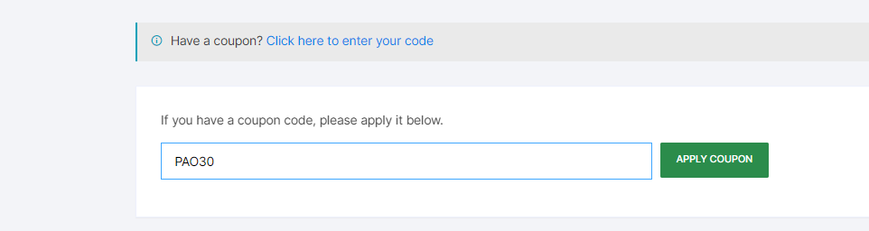

Η διαθεσιμότητα του κουπονιού είναι μοναδική και για αυτό το λόγο εμφανίζεται το παρακάτω προειδοποιητικό μήνυμα στον χρήστη.

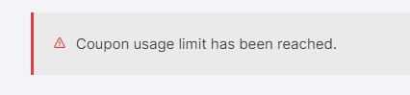

**Χρέωση Αντικαταβολής**

Σε αυτό το screenshot φαίνεται η ρύθμιση της επιπλέον χρέωσης για αντικαταβολή. Σε πόλεις του εσωτερικού η χρέωση είναι 3.5 ευρώ , ενώ σε πόλεις του εξωτερικού η χρέωση είναι 10 ευρώ. Εδώ ο πελάτης έχει επιλέξει πόλη εσωτερικού γι αυτόν τον λόγο η χρέωση είναι 3.5 ευρώ.

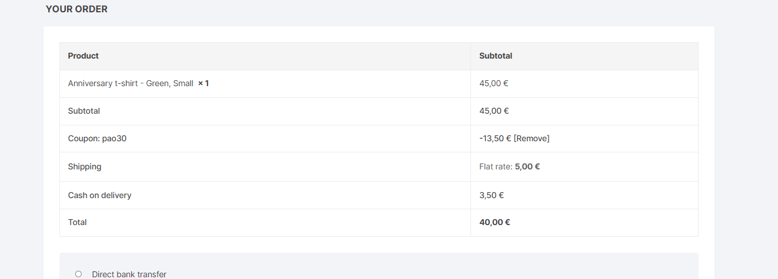

**Χρήση δύο κουπονιών ταυτόχρονα**

Ο χρήστης θα έχει την δυνατότητα να κάνει και χρήση δύο κουπονιών ταυτόχρονα. Σε αυτό το screenshot βλέπουμε ότι ο χρήστης έχει κάνει χρήση του κωδικού PAO30 + FRSHIP.

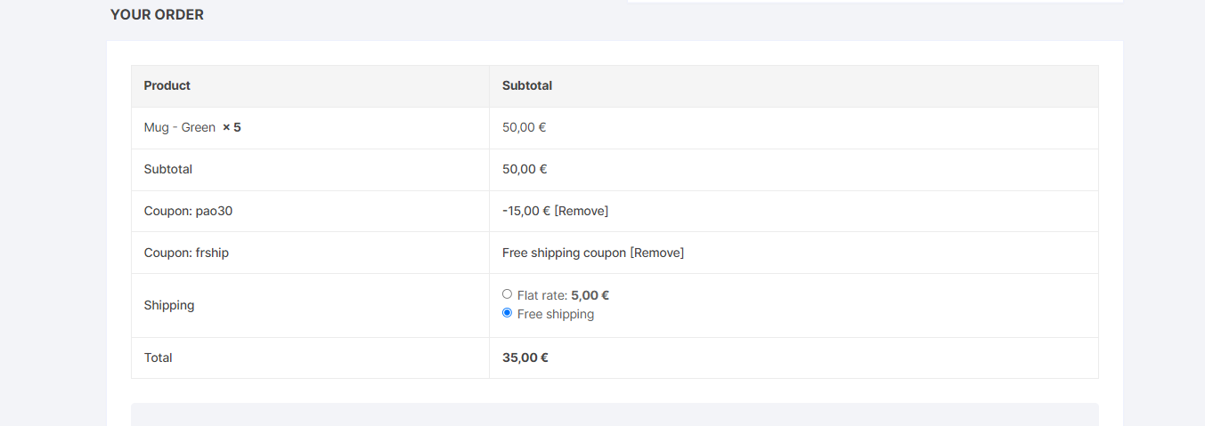

**Χρήση κωδικού TS10 σε άλλη κατηγορία**

Στα παρακάτω screenshots βλέπουμε ότι ο χρήστης θέλει να αγοράσει δύο κούπες και προσπαθεί να βάλει τον κωδικό TS10 , ο οποίος αναφέρεται μόνο στην κατηγορία T-shirts. Και του βγάζει το κατάλληλο προειδοποιητικό μήνυμα.

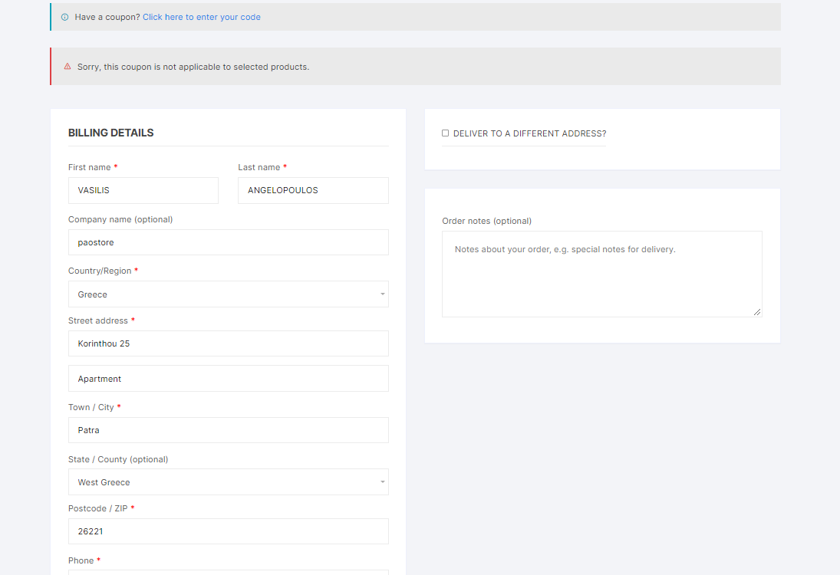

**Ολοκληρωμένες Παραγγελίες**

Στα επόμενα screenshots φαίνονται κάποιες παραγγελίες που έχουν οριστικοποιηθεί ως ολοκληρωμένες. Το πρώτο screenshot περιέχει και χρήση ενός κουπονιού. Ενώ στο δεύτερο δεν γίνεται κάποια χρήση κουπονιού.

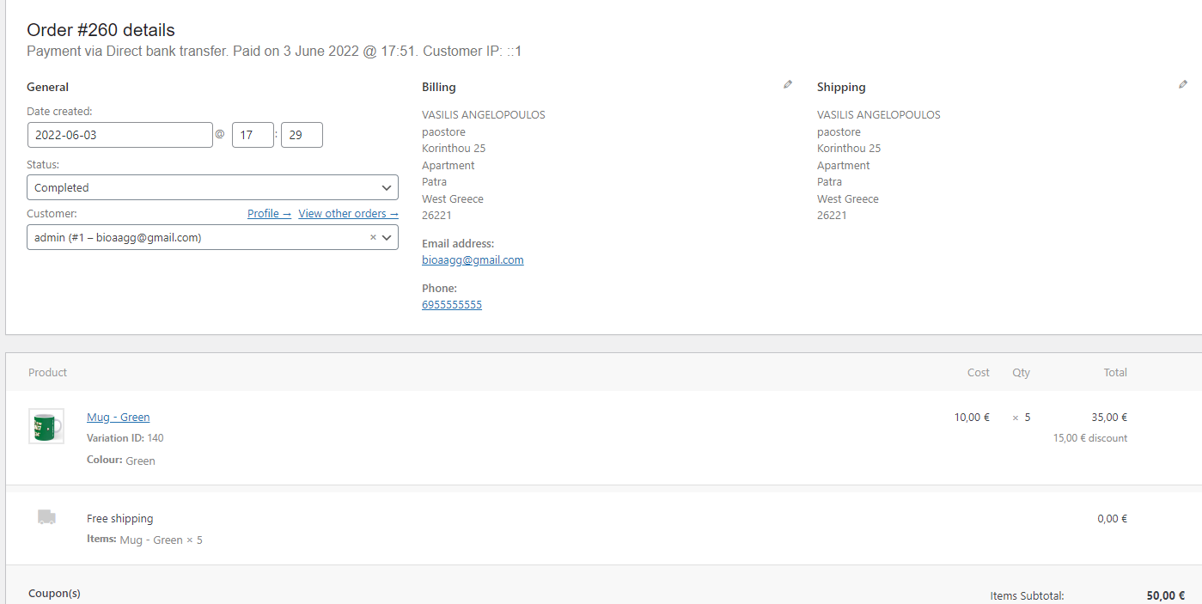

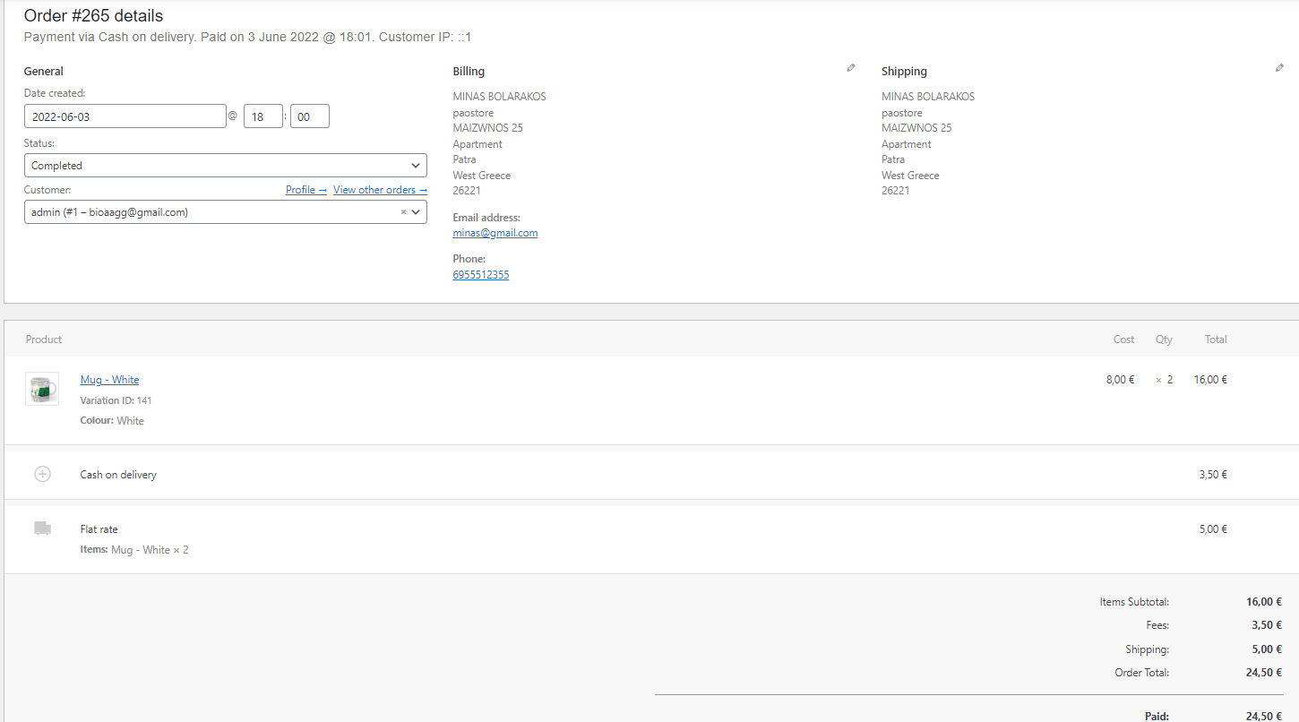

Στο παρακάτω screenshot φαίνεται μια παραγγελία η οποία είναι *ON HOLD* , αλλά βλέπουμε ότι ο χρήστης έχει κάνει χρήση δύο κουπονιών ταυτόχρονα. (TS10 & FRSHIP)

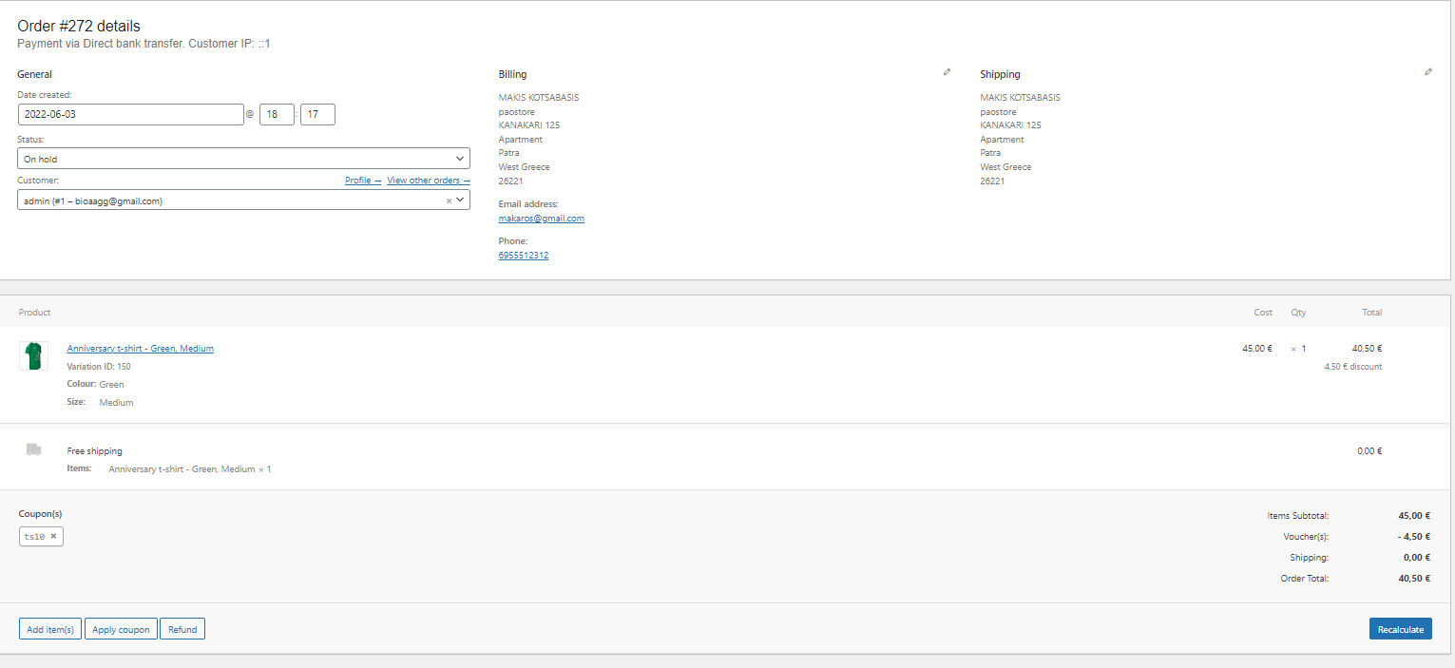

Στο επόμενο screenshot φαίνεται η 2η *ON HOLD* παραγγελία , η οποία είναι χωρίς την χρήση κουπονιού.

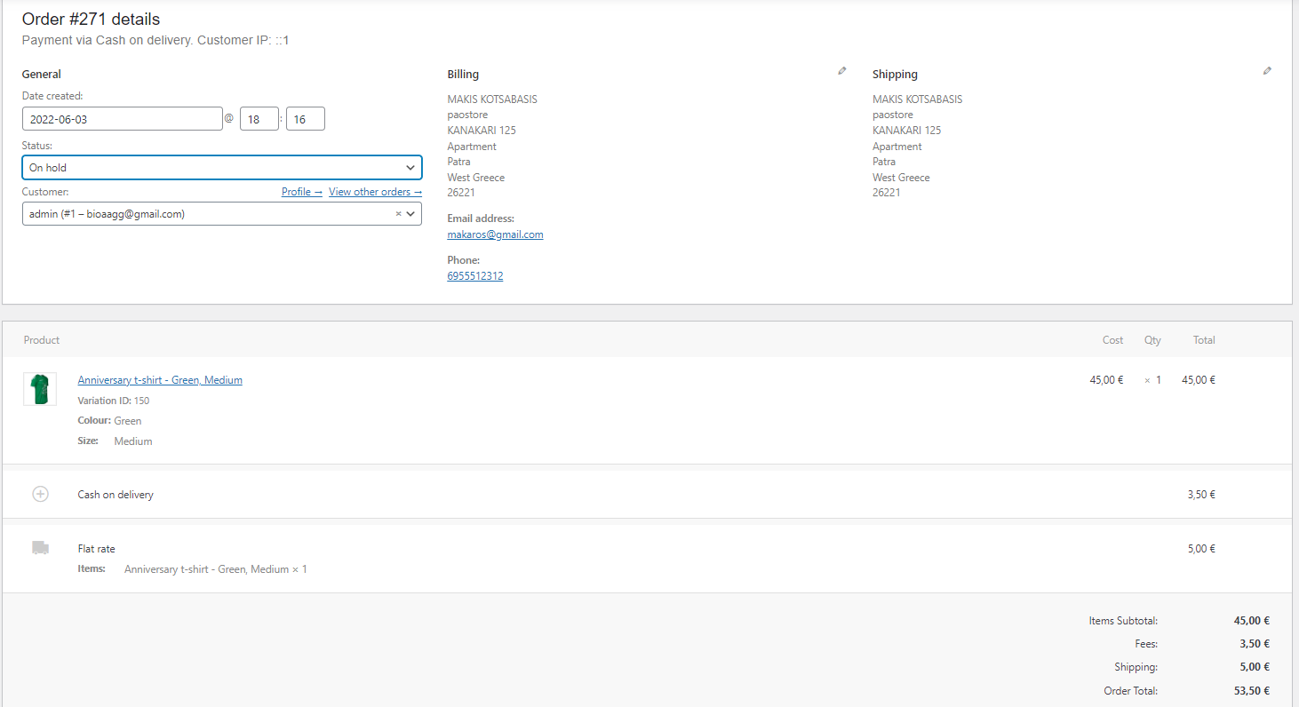

Τέλος , αναφέρεται στο παρακάτω screenshot η 3η *ON HOLD* παραγγελία με την χρήση ενός κουπονιού (PAO30) .

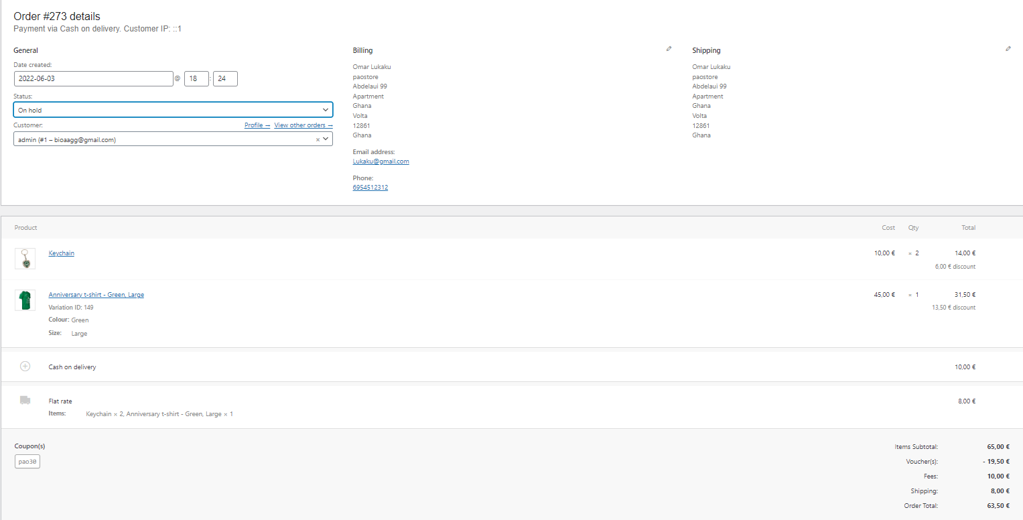

**Reviews**

Με την επιλογή των κριτικών δίνουμε την δυνατότητα στους χρήστες να αφήσουν το δικό τους σχόλιο και την κριτική τους για τα προϊόντα μας , αξιολογώντας τα με αστεράκια.

Στο παρακάτω screenshot , για παράδειγμα, αναφέρονται κάποιες κριτικές που έκαναν οι χρήστες αξιολογώντας μια κούπα.

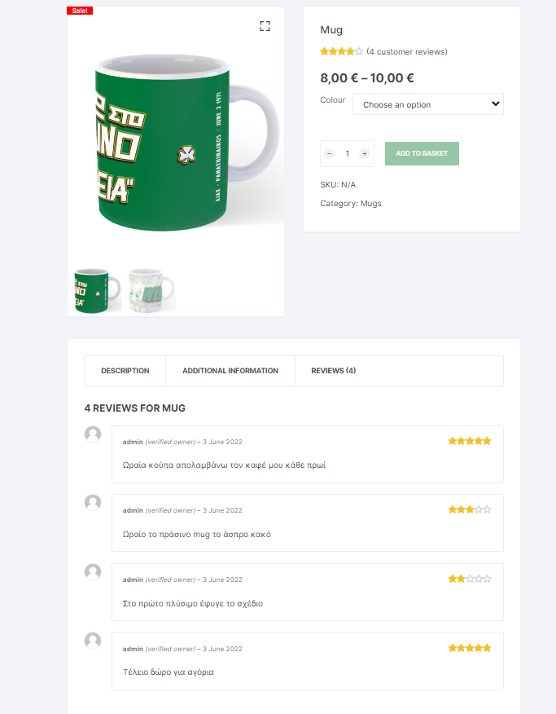

**Ρύθμιση για τα Άτομα με Αναπηρία**

Με την ρύθμιση αυτή , δίνεται η δυνατότητα στα άτομα με δυσκολία στην όραση , να έχουν και αυτά την ευκαιρία να περιηγηθούν στην ιστοσελίδα μας , αφού μπορούν να ρυθμίσουν την γραμματοσειρά , την εστίαση στην εικόνα κι άλλες λειτουργίες που θα τους διευκολύνουν.

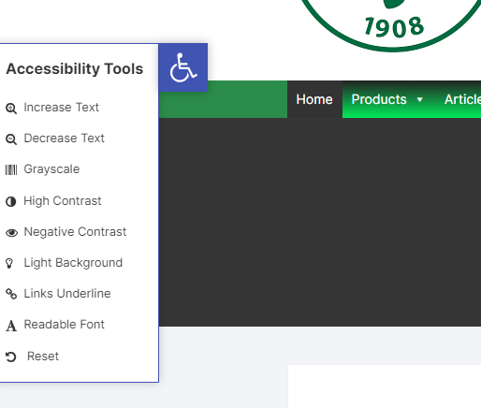

**Footer**

Στη παρακάτω φωτογραφία εμφανίζεται το footer της ιστοσελίδας το οποίο περιέχει το **logo** και τα **links** για τα social media . Επίσης δίνονται πληροφορίες για την διεύθυνση και για τα στοιχεία επικοινωνίας του καταστήματος και τέλος υπάρχουν δυο ακόμα links για την ακριβή τοποθεσία του καταστήματος και τους τρόπους πληρωμής. Και στο δεξιό μέρος του footer βρίσκεται ένα live chat που ο πελάτης θα έχει την δυνατότητα γρήγορα και εύκολα να στείλει τυχόν απορίες και ερωτήσεις όσον αναφορά ορισμένες πολιτικές της ιστοσελίδας ή του καταστήματος.

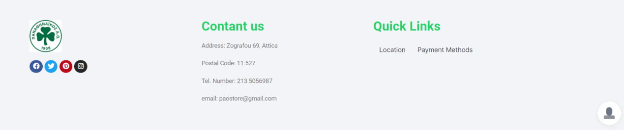

**Security**

Γενικά έναν κίνδυνο που αντιμετωπίζουν οι administrators ενός site είναι η υποκλοπή των στοιχείων τους από κακόβουλους χρήστες και κυρίως τους κωδικούς πρόσβασης.

Για την ρύθμιση αυτή , κατεβάσαμε το *Wordfence Login Security ,* το οποίο δίνει την δυνατότητα στους «ιδιοκτήτες» της ιστοσελίδας να έχουν κάθε φορά έναν δεύτερο κωδικό πρόσβασης στην ιστοσελίδα τους , ως δικλείδα ασφαλείας. Αυτό που προτείνει το συγκεκριμένο plugin είναι ένα μοναδικό , κάθε φορά , QR-CODE το οποίο αν ο χρήστης το «σκανάρει» με μια συγκεκριμένη εφαρμογή *(2FAS –Auth)* που θα έχει κατεβασμένη από το κινητό του θα του εμφανίζεται στην οθόνη ένας μοναδικός 6-ψήφιος κωδικός , τον οποίο μπορεί να τον ενεργοποιήσει.

Με αυτόν τον τρόπο , όταν κάνει login και βάλει τον κανονικό του κωδικό που εκείνος έχει ορίσει , στην συνέχεια θα του ζητηθεί ο δεύτερος κωδικός ασφαλείας που θα του εμφανιστεί μόλις εισέλθει στην εφαρμογή. Επίσης ο administrator έχει την δυνατότητα να απενεργοποιήσει αυτήν την λειτουργία , όποτε εκείνος το θελήσει.

Στο παρακάτω screenshot βλέπουμε την λειτουργία του κωδικού ασφαλείας σε εφαρμογή:

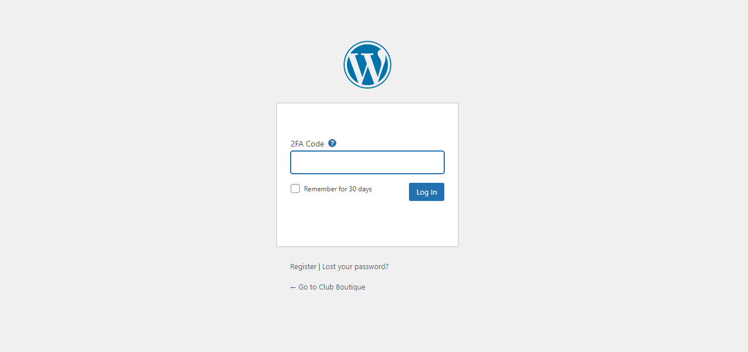

*Εμείς στην προκειμένη περίπτωση , για οικονομία χρόνου, έχουμε απενεργοποιημένη την συγκεκριμένη λειτουργία.*

**Επιπλέον Plugins**

Εγκαταστήσαμε δύο επιπλέον Plugins για επιπλέον λειτουργίες στο frontend του site μας. Το πρώτο plugin είναι το Ninja Forms , με το οποίο δίνουμε την δυνατότητα στους χρήστες μας να υποβάλλουν το feedback τους , όσο αναφορά την σελίδα μας , όπως φαίνεται και στο παρακάτω screenshot.

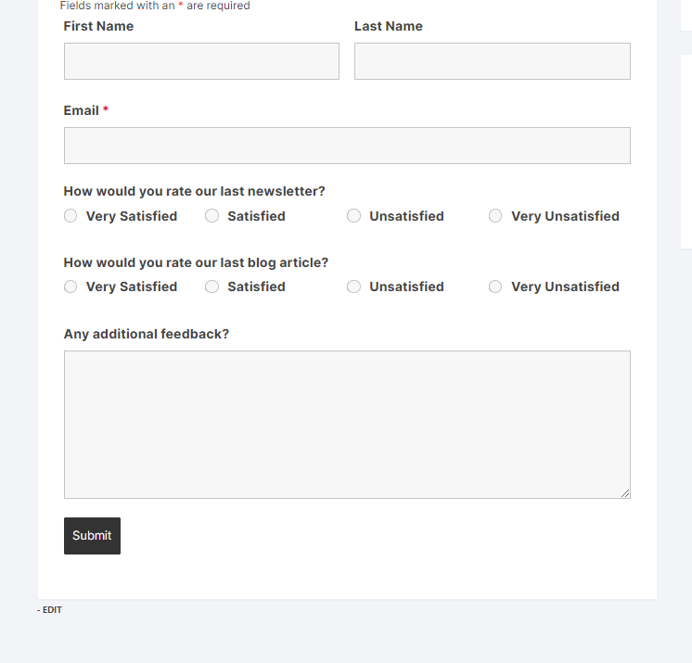

Το δεύτερο plugin είναι το *Variation Swatches* , με το οποίο αλλάζουμε τoν τρόπο εμφάνισης των attributes στα προϊόντα μας , ώστε να είναι πιο καλαίσθητα στο μάτι του χρήστη. Είναι ένα ακόμα Plugin για το frontend του e-shop μας.

